PROYECTO DE LECTURA, ESCRITURA E INVESTIGACIÓN (PLEI)

Asignatura: Matemáticas
Curso: 1º ESO D
Título: El diablo de los números

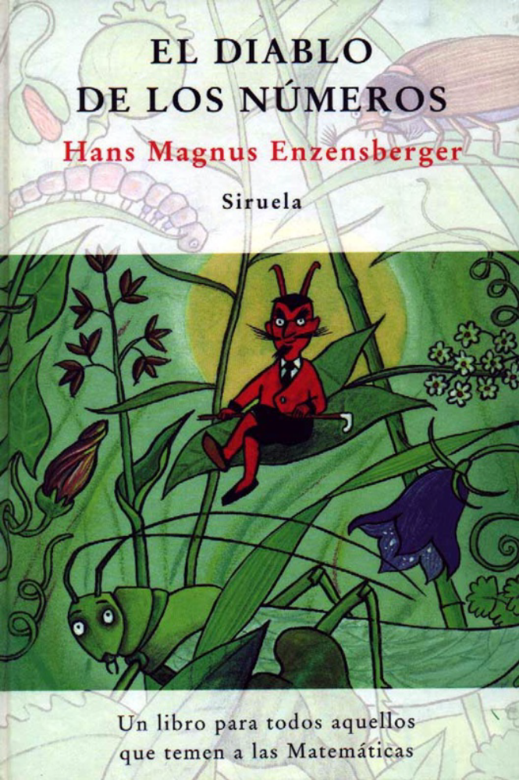
Durante este curso has podido conocer y operar con distintos tipos de números como los naturales, los enteros o los racionales y aplicarlos en diferentes contextos de la vida cotidiana. Ahora vas a realizar un pequeño trabajo sobre ellos.
Para ello, en primer lugar, has de leer el capítulo 3: “La tercera noche” (págs. 29-41) del libro de Hans Magnus Enzensberger titulado “El diablo de los números “(Editorial Siruela) que puedes imprimir a través de la página: http://www.librosmaravillosos.com/eldiablodelosnumeros/pdf/El%20diablo%20de%20los%20numeros%20-%20Hans%20Magnus%20Enzensberger.pdf. Seguro que te va a hacer pensar y disfrutar sobre la profunda belleza de las matemáticas, en particular de los números. El libro completo lo podrás leer durante las próximas vacaciones de verano.

Has de seguir el siguiente esquema:

1º) Haz un pequeño resumen con todos los conceptos más importantes que hayas aprendido con la lectura del capítulo, por ejemplo:
- ¿A qué llama el autor números “de primera”?
- ¿Hay números que no son de “primera” ni de “no primera”?
- ¿Se puede dividir por cero? ¿Por qué?
- ¿Puede ponerse todo número como suma de números de primera?
- ¿Qué conclusiones extraes acerca de los distintos tipos de números que aparecen en el capítulo?

2º) Realiza todos los ejercicios que el autor va proponiendo a lo largo del capítulo.

3º) Presenta al trabajo de forma clara y, si es posible, a ordenador (Fuente: Arial, tamaño de fuente: 11; interlineado: 1,5.)

4º) Utiliza también, si el trabajo lo requiere, las nuevas tecnologías para elaborar cuadros, tablas, etc.

5º) El plazo de presentación del trabajo es hasta el jueves, 1 de junio, inclusive.

